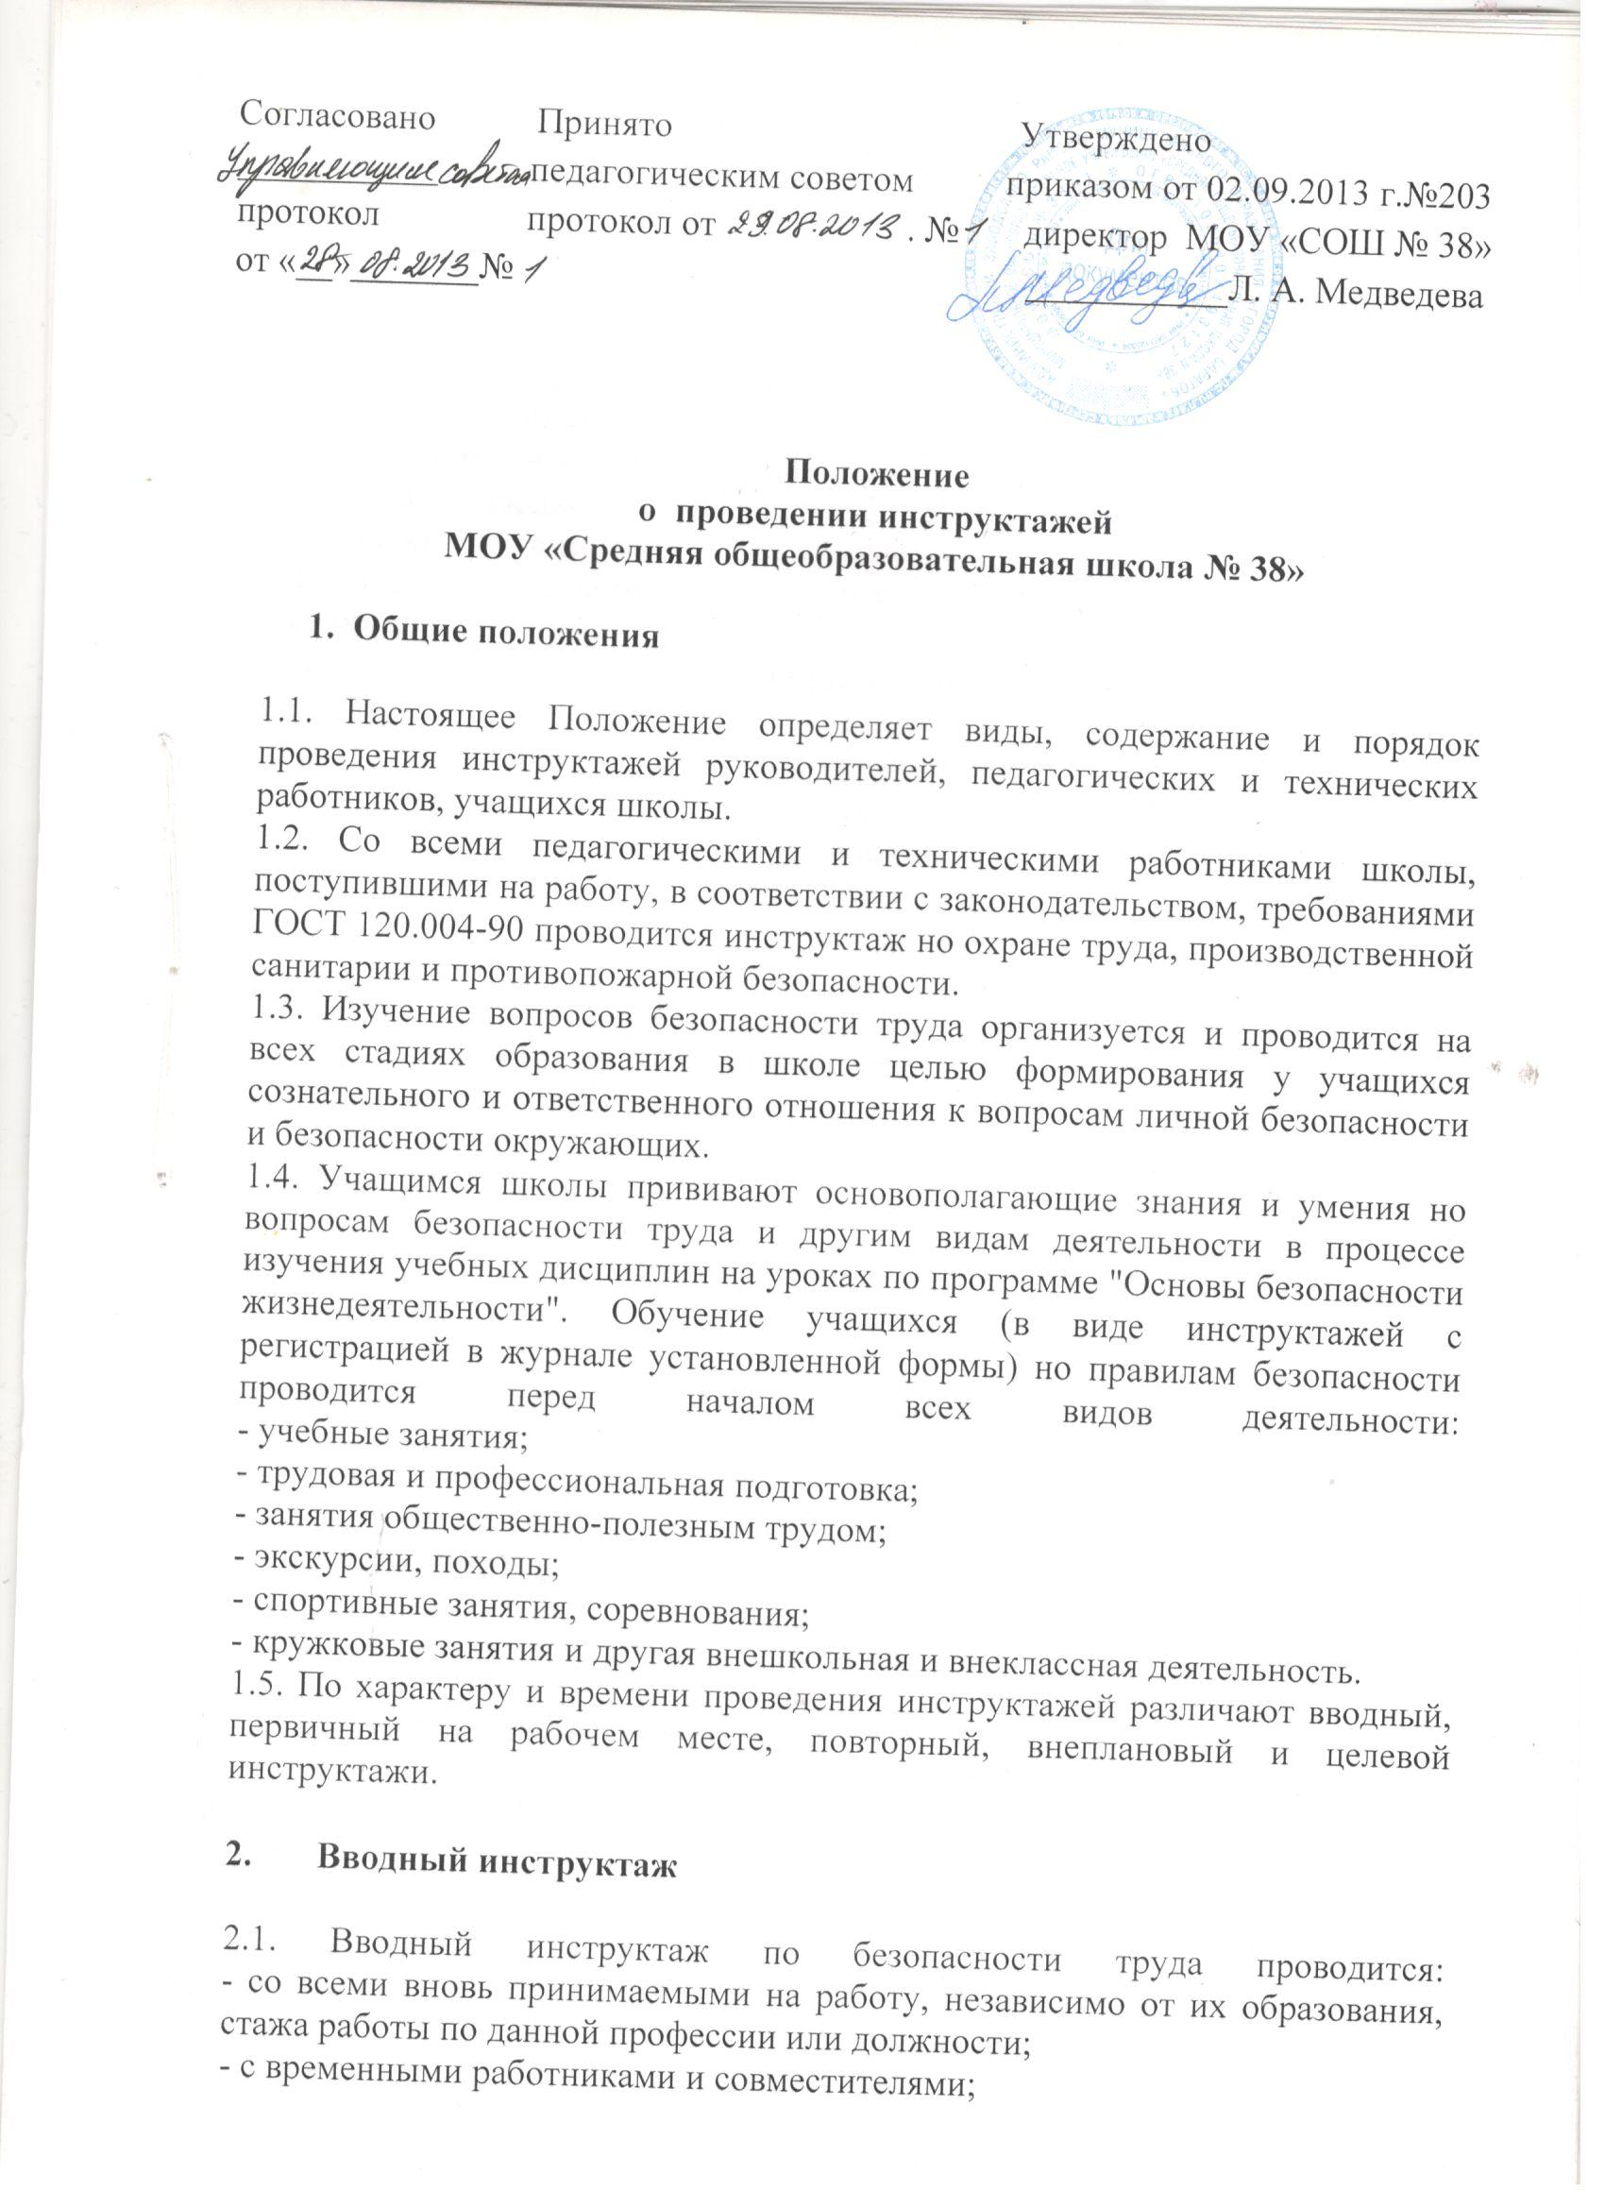 - со студентами, прибывшими на практику;
- с учащимися школы перед началом занятий по правилам безопасного поведения в школе, помещениях, кабинетах, перед выполнением лабораторных и практических работ в учебных кабинетах физики, химии, биологии, информатики, обслуживающего груда, в учебных мастерских и спортзале.
2.2. Вводный инструктаж работников проводит директор школы.
2.3. Вводный инструктаж вновь принятых работников проводится по утвержденной директором школы и на заседании профсоюзного комитета программе вводного инструктажа. Продолжительность инструктажа устанавливается в соответствии с утвержденной программой.
2.4. В образовательном учреждении разрабатываются несколько программ вводного инструктажа:
- программа вводного инструктажа для работников образовательного учреждения;
- программа вводного инструктажа для учащихся;
- программа вводного инструктажа для учащихся в кабинетах физики, химии, биологии, информатики, обслуживающего труда, в учебных мастерских и спортзале.
2.5. С учащимися вводный инструктаж проводят:
- классные руководители, воспитатели, педагоги дополнительного образования, тренеры, каждый со своим классом, группой;
- учителя физики, химии, биологии, информатики, обслуживающего труда, трудового обучения, физкультуры, ОБЖ.
2.6. Вводный инструктаж должен проводиться в специально оборудованном для этих целей помещении или в кабинете по охране труда, где должны быть учебно-методические пособия, правила охраны труда при выполнении различных видов работ, плакаты по безопасности работы, образцы средств защиты и др.
2.7. О проведении вводного инструктажа с работниками делается запись в журнале регистрации вводного инструктажа по охране труда с обязательной подписью инструктируемого и инструктирующего.
2.8. Проведение вводного инструктажа с учащимися регистрируют в журнале инструктажа учащихся по охране труда с обязательной подписью инструктируемого и инструктирующего.

- Первичный инструктаж на рабочем месте

3.1. Первичный инструктаж на рабочем месте до начала производственной деятельности проводится:
- со всеми вновь принятыми в школу работниками;
- с работниками, выполняющими новую для них работу;
- с временными работниками и совместителями;
- со студентами, прибывшими на производственное обучение или практику;
- с учащимися перед изучением каждой новой темы при проведении практических занятий в учебных лабораториях, классах, мастерских;
- при проведении внешкольных занятий в кружках, секциях;
- с учащимися при работе в кабинетах физики, химии, информатики, биологии, обслуживающего труда, в спортзалах и мастерских;
- при проведении внешкольных и внеклассных мероприятий по семи рекомендуемым направлениям: пожарная безопасность; электробезопасность; профилактика детского дорожно-транспортного травматизма; безопасность на воде, на льду; меры безопасности при проведении спортивных соревнований, экскурсий, походов, на спортплощадке; профилактика негативных криминогенных ситуаций; правила безопасного обращения со взрывоопасными предметами, веществами, при проведении летней оздоровительной работы и трудовой практики.
3.2. Первичный инструктаж на рабочем месте с педагогическими работниками проводит директор школы или один из его заместителей, на кого приказом по школе возложено проведение первичного инструктажа.
3.3. Первичный инструктаж на рабочем месте с техническим и обслуживающим персоналом проводит заместитель директора по АХЧ или иное лицо, на которое приказом по образовательному учреждению возложено проведение первичного инструктажа.
3.4. Противопожарный инструктаж с работниками проводится лицом, ответственным за его проведение.
3.5. Первичный инструктаж на рабочем месте с учащимися проводят:
- классные руководители, воспитатели, педагоги дополнительного образования, тренеры, каждый со своим классом, группой;
- учителя физики, химии, биологии, информатики, обслуживающего труда, трудового обучения, физкультуры, ОБЖ, каждый по своему предмету.
3.6. Первичный инструктаж на рабочем месте с педагогическими работниками образовательного учреждения проводится по программе первичного инструктажа на рабочем месте, утвержденной директором школы и на заседании профсоюзного комитета, и по их должностным обязанностям по охране труда.
3.7. Первичный инструктаж на рабочем месте с техническим и обслуживающим персоналом образовательного учреждения проводится по инструкциям по охране труда на рабочем месте, разработанным для каждой профессии и утвержденным директором школы и на заседании профсоюзного комитета.
3.8. Противопожарный инструктаж проводится отдельно со всеми работниками по инструкции "О мерах пожарной безопасности", утвержденной директором школы и на заседании профсоюзного комитета, в сроки проведения инструктажа на рабочем месте.
3.9. Первичный инструктаж на рабочем месте с учащимися проводится по инструкциям по охране труда на рабочем месте для соответствующих кабинетов, спортзала, мастерских и по инструкциям по семи рекомендуемым направлениям, утвержденным директором школы и на заседании профсоюзного комитета.
3.10. Номенклатура должностей и профессий, для которых должны разрабатываться свои инструкции по охране пруда для проведения первичного инструктажа на рабочем месте, определяется приказом директора школы.
3.11. Первичный инструктаж па рабочем месте и противопожарный инструктаж с работниками регистрируются в журналах установленной формы с обязательной подписью инструктируемого и инструктирующего. В данном журнале оформляется допуск к работе с подписью лица, непосредственно отвечающего за работу инструктируемого.
3.12. Первичный инструктаж па рабочем месте с учащимися регистрируется в том же журнале, что и вводный инструктаж, с обязательной подписью инструктируемого и инструктирующего.

- Повторный инструктаж на рабочем месте

4.1. Повторный инструктаж на рабочем месте с работниками проводится по программам первичного инструктажа на рабочем месте, по должностным обязанностям по охране труда, инструкциям по охране труда на рабочем месте, инструкции о мерах пожарной безопасности.
4.2. Для педагогических работников, технического и обслуживающего персонала повторный инструктаж на рабочем месте и противопожарный инструктаж проводятся один раз в год не позднее месяца с начала учебного года.
4.3. С учащимися повторный инструктаж па рабочем месте проводится не реже двух раз в год по инструкциям по охране труда на рабочем месте, инструкциям при проведении внешкольных и внеклассных мероприятий по семи рекомендуемым направлениям.
4.4. Повторный инструктаж па рабочем месте регистрируется в тех же журналах, что и первичный инструктаж.

- Внеплановый инструктаж

5.1. Внеплановый инструктаж проводится:
- при введении в действие новых или переработанных стандартов, правил, инструкций по охране труда, а также изменений к ним;
- в связи с изменившимися условиями труда;
- при нарушении работающими и учащимися требований безопасности труда, которые могут привести или привели к травме, аварии, взрыву или пожару, отравлению;
- по требованию органов надзора;
- при перерывах в работе более чем на 60 календарных дней.
5.2. Внеплановый инструктаж проводится индивидуально или с группой работников одной профессии, с группой учащихся но одному вопросу.
5.3. Объем и содержание инструктажа определяются в каждом конкретном случае в зависимости от причин и обстоятельств, вызвавших необходимость его проведения.
5.4. Внеплановый инструктаж регистрируется в журналах инструктажа на рабочем месте с обязательной подписью инструктируемого и инструктирующего и указанием причины проведения внепланового инструктажа

- Целевой инструктаж

6.1 Целевой инструктаж проводится с работниками и учащимися перед выполнением ими разовых поручений, не связанных с их служебными обязанностями или учебными программами.
6.2 Разовые поручения оформляются приказом директора школы. Исполнители обеспечиваются при этом спецодеждой и иными средствами защиты и необходимым для выполнения работы инструментом, инвентарем.
6.3 Запрещается давать разовые поручения по выполнению опасных и вредных работ, требующих специальной подготовки, навыков по выполнению данного вида работы, специальных приспособлений и т. д.
6.4 Регистрация целевого инструктажа ГОСТом 120.004-90 в журнале регистрации инструктажей не предусмотрена, однако устно инструктаж проводить необходимо.

- Общие требования

7.1 Дата регистрации вводного инструктажа и инструктажа на рабочем месте в специальном журнале с учащимися по химии, физике, биологии, трудовому обучению, физической культуре, основам безопасности жизнедеятельности должна совпадать с записью о проведении данных инструктажей в классном журнале,
7.2 Вводный инструктаж с учащимися, инструктаж по охране труда при организации общественно-полезного труда и при проведении внеклассных и внешкольных мероприятий по семи рекомендуемым направлениям проводится классным руководителем, воспитателем, педагогом дополнительного образования, тренером со своим классом, группой и регистрируется в специальном журнале установленной формы отдельно для каждого класса, группы.
7.3 Все журналы регистрации инструктажей:
- вводного по охране труда с работниками;
- по охране труда на рабочем месте с педагогическими работниками и специалистами;
- по охране труда на рабочем месте с техническим и обслуживающим персоналом;
- по охране труда с учащимися (вводного, на рабочем месте и при проведении внешкольных, внеклассных мероприятий) - должны быть пронумерованы, прошнурованы, скреплены печатью с указанием количества листов и с подписью директора школы.
7.4. Все инструкции по охране труда для работников, разработанные согласно номенклатуре должностей и профессий в соответствии с приказом директора школы, утверждаются директором школы и на заседании профсоюзного комитета с указанием номера протокола.
7.5. Все инструкции по охране труда в образовательном учреждении регистрируются в журнале учета инструкций по охране труда и выдаются работникам учреждения с регистрацией в журнале учета выдачи инструкций по охране труда.

